OSNOVNA ŠKOLA

ŠKURINJE RIJEKA

# Mihačeva draga 13, Rijeka

tel. 511-595, fax. 516-237

e-mail: [skola@os-skurinje-ri.skole.hr](mailto:skola@os-skurinje-ri.skole.hr)

***__________­­­­­­­­­­_______________________________***

**INFORMATIVNI**

**B I L T E N**

**br. 17.**

OSNOVNE ŠKOLE ŠKURINJE RIJEKA

za školsku godinu 2024./2025.

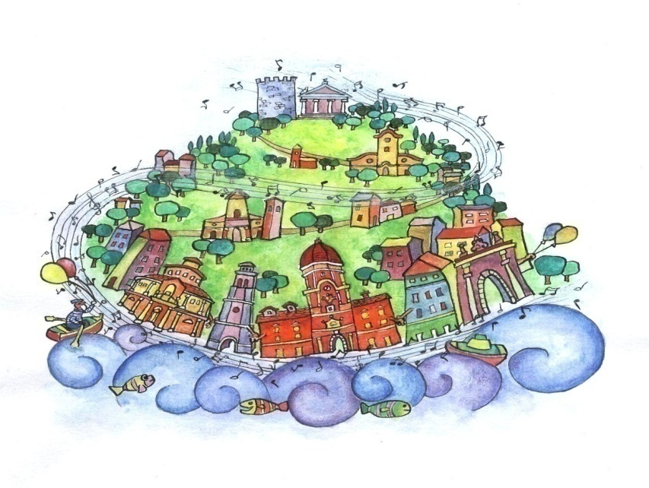

*rujan 2024.*

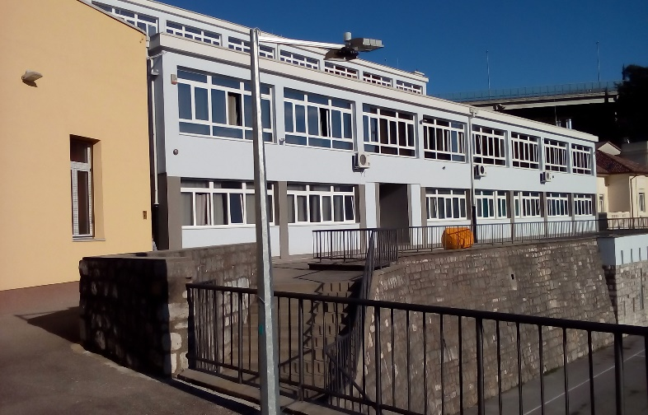

**OŠ ŠKURINJE RIJEKA**

Mihačeva draga 13, 51000 Rijeka

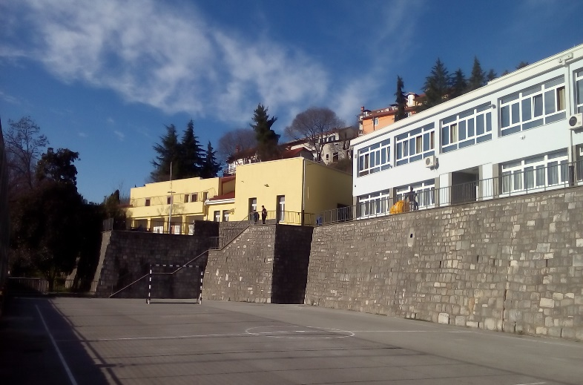

# Poštovana djeco, poštovani roditelji,

pozdravljam vas u ime svih djelatnika Osnovne škole Škurinje Rijeka. Obraćam vam se na ovaj način misleći da ćemo ovako olakšati početak vaših školskih obveza koje slijede od sada, pa do ljeta i od slijedeće školske godine. Naime, u ovom Biltenu dajemo vam osnovne informacije o Školi, o djelatnicima Škole, o početku i kraju nastavne i školske godine, o upisima u Školu, o nabavci udžbenika, o izvannastavnim i izvanučioničkim aktivnostima, o produženom boravku, o osiguranju djece, o prehrani u Školi, o roditeljskim sastancima i individualnim informacijama itd. Nadamo se da će i ovakav kontakt između Škole i roditelja poboljšati i olakšati sljedeće korake i cjelokupnu suradnju.

**Naša škola**

Osnovna škola Škurinje Rijeka nalazi se u sjeverozapadnom naselju grada Rijeke. Sastoji se od dviju zgrada, stare zgrade od oko 130 godina i novije zgrade izgrađene 1966. godine. Stari je dio nekada bio privatna gospodarska zgrada, a poslije Prvoga svjetskoga rata adaptirana je i pretvorena u starački i dječji dom.

Nakon završetka drugoga svjetskoga rata, u jesen 1946. godine, prvi put u toj zgradi otvorena je škola i to s hrvatskim i talijanskim odjelima. Pri otvaranju bilo je pet talijanskih i jedan hrvatski kombinirani odjel. Hrvatski je odjel bio područni, a matična škola s upravom bila je Osnovna škola Podmurvice, dok su talijanski odjeli imali svoju upravu. Tijekom idućih godina opadao je broj talijanskih, a rastao broj hrvatskih odjela, pa je 1. siječnja 1952. godine hrvatska škola osamostaljena i dobila svoju upravu. Zbog malog broja učenika, 1955. godine talijanski su odjeli ukinuti, a preostali su učenici premješteni u talijansku školu Gelsi. Godine 1955. škola je imala 8 hrvatskih odjela, čiji je broj rastao, tako da je 1961. godine dosegao 13 odjela s oko 450 učenika. Zbog daljnjega porasta broja učenika, 1966. godine izgrađena je nova zgrada u kojoj i danas djeluje škola. Iz godine u godinu broj djece je rastao, tako da je osamdesetih godine prošloga stoljeća dostigao više od tisuću učenika te se radilo u trima smjenama. Športsku dvoranu škola je dobila 1980. godine, a upravo je taj školski prostor donio brojne uspjehe školi i pronio njezino ime širom Lijepe naše.

**ZAPOSLENICI ŠKOLE**

Orlando Baličević, prof., **ravnatelj** Škole, Dunja Jakopanec, prof., **psihologinja** Škole, Majda Pajnić Barišić, **knjižničarka**, Tanja Dukić, Snježana Beletić, Sanja Rokvić-Pešov, Silvija Licul Torić, Zvjezdana Rajčić, Ivanka Vrban, Željka Božić, Mirela Majdandžić Vrkić, Svjetlana Živak, Suzana Stipić Kačić, Zdravko Scheibl, Branimir Arbanas, Martina Štefanac, Tomislav Majetić, Magdalena Tomić- Mijatović, Nevenka Ilić, Danijela Tečić-Mateševac, Maja Jakovac, Ena Turk Milošević, Svjetlana Kraljić, Tatjana Javorski Jurić, Gabriela Rosandić, Teddy Delač, Barbara Brnelić, Danijela Host, Bojana Bastašić, Mirela Tonković-Brkljača, Meliha Hasanović **– učitelji,** Sonolina Berisha – pomagač, Miranda Baličević, Katarina Kruljac, Blaženka Kuželka, Anamarija Halaburić, Jadranka Grdić, Snježana Čović, Safija Husanović – **administrativno- tehničko osoblje.**

Broj učenika: **I.** – **VIII.** razreda:

Broj razrednih odjela: **I.** – **VIII.**: 16

Broj djelatnika: a) učitelja razredne nastave**: 9**

1. b) učitelja predmetne nastave: 20

c) stručnih suradnika: **2**

1. d) ostalih djelatnika: **9**

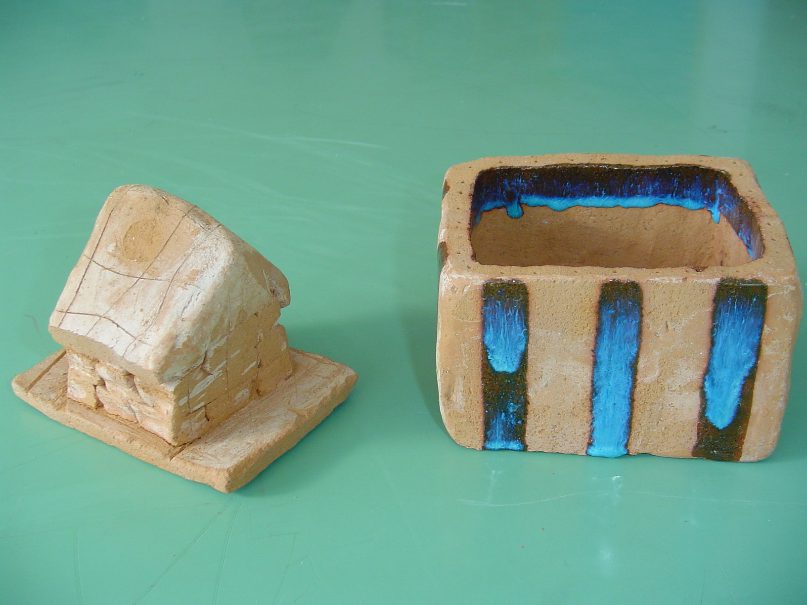

Rad keramičara učeničke zadruge Škurinjko

**RASPORED ZVONJENJA U PRIJEPODNEVNOJ SMJENI**

*Ulazak u zgradu je od 7:50 sati*

RN PN

|  |  |  |  |
| --- | --- | --- | --- |
| *1. sat* | *od 8:00 do 8:45 sati* | *1. sat* | *od 8:00 do 8:45 sati* |
| *2. sat* | *od 8:50 do 9:35 sati* | *2. sat* | *od 8:50 do 9:35 sati* |
| Veliki odmor traje 15 minuta **d**o 9:50 sati | | *3. sat* | *od 9:40 do 10:25 sati* |
| Veliki odmor traje 15 minuta **d**o 10:40 sati | |
| *3. sat* | *od 9:55 do 10:40 sati* |
| *4. sat* | *od 10:45 do 11:30 sati* | | |
| *5. sat* | *od 11:35 do 12:20 sati* | | |
| *6. sat* | *od 1:25 do 13:10 sati* | | |

**KALENDAR RADA NASTAVNE I ŠKOLSKE GODINE 2024./2025.**

**Ministarstvo znanosti i obrazovanja donosi kalendar rada tijekom ožujka ili travnja za slijedeću školsku godinu i izgleda ovako:**

Prvo polugodište će trajati vjerojatno od 9. rujna 2024. do 20. prosinca 2024. godine.

Drugo polugodište počinje 7. siječnja 2025., a završava 13. lipnja 2025. godine.

Tijekom školske godine učenici imaju zimski (*u dva djela*) proljetni i ljetni odmor.

**Prvi dio zimskog odmora** učenika je od 23. prosinca 2024. i traje do 6. siječnja 2024. godine s tim da nastava počinje 7. siječnja 2025. godine, a drugi dio u tjednu od 24. do 28. veljače 2025. godine s tim da nastava počinje 3. ožujka 2025. godine i **Proljetni odmor** trajati će od velikoga četvrtka 17. 4. do 21. 4. 2025. s tim da nastava počinje 22. travnja 2025. godine. Uskrs je 20. 4. 2025., a Uskršnji ponedjeljak 21. 4. 2025.

**Ljetni odmor bi trebao trajati** od završetka nastavne godine u lipnju do 31. kolovoza 2025., **osim za učenike koji imaju najviše dvije negativne ocjene, oni imaju dopunsku (*produžnu*) nastavu tijekom lipnja mjeseca, a oni učenici koji niti tada ne zadovolje krajem kolovoza imaju ispitni rok.**

U školskoj 2024./2025. godini biti će **248. radnih i 175 nastavnih dana.**

**U idućoj školskoj godini petak, 2. svibnja 2025.**

**godine biti će nenastavni dan.**

**RODITELJSKI SASTANCI I INDIVIDUALNE**

**INFORMACIJE:**

**Roditelji djece prvog razreda imali su roditeljski sastanak**, 19. lipnja 2024. godine u 18:00 sati radi upisa u 1. razred (*to je za školsku godinu 2024./2025*.), a imaju 9. rujna 2024. godine, odmah nakon svečanog primanja djece u Školu koje je u 17:00 sati i 10. rujna u 17:00 sati za 1. razred ove školske godine.

**Prvi roditeljski** **sastanak za sve roditelje svih ostalih razrednih odjela** je **utorak, 10. rujna 2024. godine** za niže razredne odjele u 17:00 sati, a za razredne odjele viših razreda od 18:30 sati.

Razrednici od 1. do 4. razreda održavat će individualne informacije (***uglavnom***) PRVI i TREĆI četvrtak u mjesecu **od 18:00 sati** u poslijepodnevnom terminu. Dakle, informacije za roditelje djece nižih razreda (1. do 4.) u poslijepodnevnom terminu su: rujan popotrebi, 3. i 17. listopada, 7. i 21. studenoga i 5. prosinca 2024. godine u prvom polugodištu.

U drugom polugodištu 1. veljače 2024. u 18:00 sati roditeljski sastanak, a individualne informacije 20. veljače 2025.

Individualne informacije su dalje 6. i 20. ožujka, 3. travnja, 8. svibnja i roditeljski sastanak 22. svibnja 2025. godine.

Osim ovih individualnih informacija roditelji će dobiti od svojih razrednika, a biti će objavljeno i na oglasnoj ploči u holu Škole, kao i na Web stranicama naše škole, termini individualnih informacija u prijepodnevnoj smjeni u tjednima između poslijepodnevnih informacija.

Razrednici odjela od 5. do 8. razreda individualne informacije održavat će (***uglavnom***) DRUGI i ČETVRTI četvrtak u mjesecu **od 18:00 sati** u poslijepodnevnom terminu.

Dakle, informacije za roditelje djece viših razreda u

poslijepodnevnom terminu su: rujan po potrebi, 10. i 24.

listopada, 14. i 28. studeni, te 12. prosinca 2024. godine u

prvom polugodištu.

U drugom polugodištu 13. veljače 2025. godine u 18:00 sati roditeljski sastanak

Daljnje informacije su: 13. i 27. ožujka, 10. i 24. travnja, 15. svibnja i roditeljski sastanak 29. svibnja 2025. godine.

**Osim ovih individualnih informacija roditelji će dobiti od svojih razrednika, a biti će objavljeno i na oglasnoj ploči u holu Škole, kao i na Web stranicama naše škole termini individualnih informacija u prijepodnevnoj smjeni u tjednima između poslijepodnevnih informacija.**

Dobro se pokazalo zadnjih godina da roditelji na individualne informacije dolaze najavljeni i u terminu koji dobiju od razrednika ili predmetnog učitelja. Tako roditelji ne moraju čekati i gubiti nepotrebno vrijeme, a dobro je i za razrednike jer mogu lakše sebi isplanirati radni dan.

**DAN OTVORENIH VRATA ZA RODITELJE DJECE VIŠIH RAZREDA – ČETVRTI ČETVRTAK U MJESECU OD 17:00 DO 18:00 SATI OD LISTOPADA, u slučaju da se četvrti četvrtak u tom mjesecu neradi, a mjesec ima pet četvrtaka Dan otvorenih vrata biti će tada (*jer će taj četvrtak viši razredni odjeli imati individualne informacije*?). Za roditelje djece viših razrednih odjela toga dana su u školi prisutni svi učitelji i sa svima se može razgovarati o svim temama vezanim za školu i o svom djetetu. Roditelji djece nižih razrednih odjela imaju svoju učiteljicu na svim individualnim informacijama, a ako žele razgovor sa bilo koj-om-im učitelj – em – icom, mogu doći na Dan otvorenih vrata, uz najavu.**

Svi razrednici imaju i individualne informacije u jutarnjoj smjeni u tjednima kada nemaju poslijepodnevne informacije u vremenu koje će biti objavljeno na Web stranici Škole početkom nastavne godine.

**SMJENE**

Nastava u OŠ Škurinje Rijeka održava se u jednoj smjeni i to; svi razredni odjeli od I. do VIII. razreda svu redovitu nastavu, cijelu školsku godinu imaju u prvoj smjeni od 8:00 sati. U poslijepodnevnoj smjeni održava se dio izborne nastave, izvannastavne aktivnosti, dodatna, dopunska i svi ostali oblici rada u školi.

**UDŽBENICI**

Udžbenike po kojima se radi u našoj školi učitelji besplatni su za sve učenike OŠ. Sve važne obavijesti roditelji mogu vidjeti na Web stranici Škole, a mogu se interesirati i kod svojih razredni-ka-ca.

**POKLON BON?**

Roditelji učenika prvog razreda najvjerojatnije će imati pravo na poklon bon po kriterijima koji će biti izvješeni na ulazu u Školu, a propisani od Grada Rijeke koji i daje jednokratnu pomoć**?**

**POTVRDE**

Djeca ili roditelji (koji imaju pravo ili potrebu) što hitnije (kolovoz, rujan) neka podignu u tajništvu Škole potvrde potrebne za subvenciju produženog boravaka, dječji doplatak, pokazne karte ili za ostale potrebe kako bi što prije ostvarili svoja prava. Tajništvo će u tu svrhu primati stranke tijekom mjeseca rujna od 8:00 do 14:30 sati

**ŠKOLSKI ODBOR I VIJEĆE RODITELJA**

U svakoj školi, pa tako i u našoj, školom upravlja **Školski odbor** sastavljen od sedam članova. Školski odbor čine: tri zaposlenika Škole, jedan roditelj i tri člana imenuje Gradsko vijeće.

**Vijeće roditelja** sastavljeno je od šesnaest članova, odnosno 16 roditelja. Djelovanje Vijeća roditelja obuhvaća pitanja u svezi s odgojem i obrazovanjem učenika, usklađivanjem pedagoških postupaka obitelji i škole, te ostvarivanje suradnje i savjetodavne funkcije istog nad organizacijom rada Škole, kao javne ustanove.

**IZ GODIŠNJEG PLANA I PROGRAMA OŠ ŠKURINJE RIJEKA IZDVAJAMO**

**IZVANUČIONIČNA I TERENSKA NASTAVA, IZLETI I EKSKURZIJE**

* Više od devedeset izvanučioničkih nastavnih jedinica za svih osam razreda

**IZVANNASTAVNE AKTIVNOSTI**

* zadruga, interesne grupe, informatika od 1. do 4. razreda, športske aktivnosti, crveni križ, KUD

**IZBORNA NASTAVA -** Ako učenik i roditelj žele ispis iz Izbornog predmeta moraju napisati molbu U.V. s opravdanim obrazloženjem roditelja i učenika do završetka nastavne godine, a najkasnije do 30. lipnja.

**Vjeronauk – katolički i islamski, Talijanski jezik – 4., 5., 6., 7. i 8. razredi, Engleski jezik**, **Informatika od 7. i 8. razred,**

**STRANI JEZICI**

U Školi se od prvoga do osmoga razreda uči strani jezik kao obavezan, a u našoj školi je to Engleski jezik. Talijanski jezik se uči kao Izborni predmet od 4. do 8. razreda. U višim razredima od 5. do 8. razreda postoji i izborna i dodatna nastava Engleskog jezika.

**DODATNE I DOPUNSKE NASTAVE**

Uglavnom iz svih predmeta

**KULTURNO-UMJETNIČKE AKTIVNOSTI**

Krasnoslov (rec.) 1. - 4. i 5. – 8. razredi, Ritmika 1. – 4. razreda, Literarno-novinarska družina 1.- 4 razred i družina od 5. do 8. razreda, Lutkarska družina od 1. do 4. razreda, Dramska družina od 1. do 4. razreda, Pjevački zborovi: mali za djecu od 1. do 4. i veliki za djecu od 5. do 8. razreda.

**TEHNIČKE AKTIVNOSTI**

Web dizajn

Promet

Informatika

**ŠPORTSKE AKTIVNOSTI**

Atletika, Ritmika RN, Odbojka za djevojčice, Košarka za djevojčice i dječake, Nogomet – RN, i od 5. do 8. raz. i dr.

**OSTALE AKTIVNOSTI**

Ekološka družina MČO 1. – 4. i Ekološka družina MČO 5. – 8. razredi, Knjižničari 5. – 8., Keramičari 1. – 4. razreda i Keramičari od 5. – 8. razreda, Informatika od 1. do 4. razreda, Mladi geografi i dr.

INFORMATIKA redovna nastava 5. i 6. razred

**PRODUŽENI BORAVAK**

U Školi djeluje organizirani boravak poslije redovite nastave djece nižih (1. – 4.) razrednih odjela (dvije grupe) gdje prednost imaju djeca oba zaposlena roditelja. Grupa se formira do max. 28 učenika. Svi roditelji djece te populacije koji su zainteresirani moraju nazočiti roditeljskim sastancima u lipnju i krajem kolovoza mjeseca. U radu produženog boravka roditelji sudjeluju sa sufinanciranjem djela materijalnih troškova za plaće učiteljica, te troškove prehrane – ručak i ako se želi užina. Neki od roditelja mogu ostvariti **pri Odjelu gradske uprave za socijalnu skrb Grada Rijeke 100% za prehranu i subvenciju za učiteljicu.**

**OSIGURANJE DJECE**

Oduvijek je bilo dobro osiguravati djecu putem kolektivnog osiguranja u Školi ili na neki drugi način, kako bi djeca bila osigurana 24 sata – 365 dana u godini od nezgode. Najbolje je platiti odmah na prvom roditeljskom sastanku 4 € ≈ 30,00 kuna i mirni ste cijelu godinu. Djeca koja nisu osigurana neće moći ići na izlete niti na bilo koju drugu školsku športsku aktivnost **bez posebnog odobrenja roditelja.**

**PREHRANA U ŠKOLI**

U Školi radi školska kuhinja u kojoj se priprema kvalitetna prehrana (*marenda*) sa svakodnevnim velikim izborom i to besplatno za sve učenike uz tople i hladne napitke (*sok, čaj, mlijeko, kakao itd*.). Ne uskraćujte djeci da jedu u Školi kako ne bi morala nositi od kuće (*osim ako postoje opravdani razlozi*?), a dogodi se da često i zaborave ili je još ne prihvatljivija situacija s odlaskom iz kruga Škole kupovati marendu u markete što je i **STROGO ZABRANJENO**. **Roditelji su odgovorni za samovoljni odlazak svoje djece iz kruga Škole za vrijeme boravka djeteta u Školi (*odlazak u trgovinu po marendu i sl*.). Roditelji mogu ostvariti pri Odjelu gradske uprave za socijalnu skrb subvenciju 100% ručka.**

**Ukoliko roditelji od 1. do 8. razreda žele djetetu omogućiti i ručak u Školi moguće je i to po cijeni od 3,25 € do kraja 2024. godine isto kao i djeca u PB.**

**UPISI U ŠKOLU**

**Tijekom siječnja u OŠ Škurinje Rijeka** se odvijaju **prijave** djece za upis u prvi razred osnovne škole. U školu se upisuju djeca koja su školski obveznici (**ona djeca koja pune šest godina do 31. ožujka tekuće godine**). Ona djeca koja pune šest godina poslije 31. ožujka mogu upisati prvi razred jedino uz zamolbu nadležnim institucijama i uz njihovo odobrenja nakon što dijete prođe liječnički pregled i testiranje.

Prilikom predbilježbi koje se provode u našoj školi roditelji dobe hodogram na kojem je vidljivo da moraju s djecom **od veljače do svibnja napraviti liječnički pregled i psihološko testiranje**. **11. lipnja 2025. godine provodi se upis u prvi razred osnovne škole. Od tada pa na dalje obvezni su roditeljski sastanci roditelja djece upisane u prvi razred.**

**Upisno područje obuhvaćaju sljedeće ulice i djeca iz tih ulica moraju upisni postupak obaviti u OŠ Škurinje Rijeka: Corrada Ilijassicha, Velebitska, Frana Kresnika, Kraška, Mire Ban Radune, Osječka (neparni brojevi od 1. do 55. i parni brojevi od 2. do 64./3.), Tizianova (neparni brojevi od 33. do 39. i parni brojevi od 38. do 68.), Antuna Mihića, Jelićeva, Lipa, Lukačićeve stube, Mihačeva draga, Porečka, Prvog maja (neparni brojevi od 1. do 7. i parni brojevi 36., 38. i od 40. do 58.), Rastočine, Bakarska (neparni brojevi od 7. do 17. i parni brojevi od 28. a do 32.), Banderovo**

**IZVANUČIONIČKA NASTAVA**

Nekoliko puta tijekom nastavne godine razredni odjeli ili interesne grupe organiziraju izvanučioničku nastavu realizirajući nastavni plan i program ili projekte pod nazivom: «Đir po Kvarneru».

Na nastavnim se satovima proučavaju i pripremaju materijali kako bi se pojedini učenici pripremili za izvješćivanja tj. vođenje po pojedinim lokalitetima, što znači da su, uglavnom, učenici sami sebi vodiči i to sve uz pouku mentora učitelja.

Ovakav tip izvanučioničke nastave do sada se organizirao u Istru, Senj i Novi Vinodolski, Krk, Cres, Hrvatsko zagorje, Gorski kotar, a ostvarili smo i posjet izložbama itd.

Za sve do sada ostvarene i za buduće izvanučioničke nastave, učiteljice zahvaljuju roditeljima.

**PREVENTIVNI PROGRAM**

Osnovna škola Škurinje Rijeka kroz cijelu školsku godinu provodi čitav niz projekata u svrhu preventivnog djelovanja na suzbijanje ovisnosti i nasilja. Ciljevi programa su: - **zadovoljna i zdrava djeca koja su sposobna svoje potrebe zadovoljiti na društveno prihvatljive načine, smanjenje interesa mladih za korištenjem sredstava ovisnosti, suzbijanje nasilja u školi, prevencija školskog neuspjeha, humaniziranje međuljudskih odnosa, kvalitetnije roditeljstvo i sl.**

**Zadaci programa su**: - otkrivanje i rad s rizičnom populacijom učenika, savjetodavni i edukativni rad s učenicima i roditeljima, suradnja s ustanovama koje se bave prevencijom ovisnosti i nasilja, razvijanje socijalnih vještina, usvajanje tehnika nenasilnog rješavanja sukoba, prihvaćanje različitosti, razvijanje razumijevanja među spolovima, promicanje zdravlja i sl.

**PROGRAM RADA LIJEČNIKA ŠKOLSKE MEDICINE**

# RUJAN

* Obilazak škole i higijenski nadzor nad školom
* Preuzimanje spiskova učenika po razredima u svrhu planiranja rada i aktivnosti u pojedinoj školi, te nabavke cjepiva
* Preuzimanje ostalih podataka važnih za nastavak kvalitetne suradnje
* Planiranje rada i aktivnosti
* Savjetovanje učiteljskih vijeća o djeci s teškoćama u razvoju i sudjelovanje u izradi primjerenih nastavnih programa
* Procjepljivanje učenika prvih razreda protiv dječje paralize, ospica, zaušnjaka i rubeole

# LISTOPAD

* Pregledi za utvrđivanje zdravstvene sposobnosti za prilagođen program TZK
* Zdravstveni odgoj sa učenicima prvih razreda sa temom zaštite oralnog zdravlja
* Predavanje sa temom ˝Profesionalna orijentacija˝ i „Zaštita od spolno prenosivih bolesti i cijepljenje protiv HPV-a“ i učenicima osmih razreda i njihovim roditeljima
* Obrada djece sa zdravstvenim poteškoćama za profesionalnu orijentaciju, sistematski pregled i savjetovalište s roditeljima i djecom
* Sistematski pregled učenika osmih razreda
* Cijepljenje učenika osmih razreda protiv difterije, tetanusa i dječje paralize
* Cijepljenje učenika osmih razreda protiv HPV-a (ovisno o zainteresiranosti roditelja)
* Probir rizika u mentalnom zdravlju učenika osmih razreda (YP – core upitnik)

# STUDENI

* Sistematski pregled učenika osmih razreda
* Cijepljenje učenika osmih razreda protiv difterije, tetanusa i dječje paralize
* Cijepljenje učenika osmih razreda protiv HPV-a (ovisno o zainteresiranosti roditelja)
* Probir rizika u mentalnom zdravlju učenika osmih razreda (YP – core upitnik)
* Predavanje roditeljima učenika prvih razreda na temu ˝Prvašić u kući˝
* Cijepljenje učenika sedmih razreda protiv HPV-a (ovisno o zainteresiranosti roditelja)

**SIJEČANJ**

* Planirani probir: ponašanje, procjena prilagodbe na školu kod učenika prvih razreda
* Screening poremećaja sluha kod učenika sedmih razreda (po dogovoru, moguće je da će se raditi u prvom polugodištu)
* Sistematski pregledi učenika petih razreda
* Zdravstveni odgoj za učenike petih razreda s temom Pubertet, Higijena i fiziologija menstruacije, Psihičke i tjelesne promjene u pubertetu
* Provedba programa vezanog za zaštitu oralnog zdravlja kod učenika petih razreda
* Probir rizika u mentalnom zdravlju učenika petih razreda (YP – core upitnik)
* Pregledi za školska sportska natjecanja
* Cijepljenje učenika petih i šestih razreda protiv HPV-a (ovisno o zainteresiranosti roditelja)

**VELJAČA**

* Zdravstveni odgoj za učenike prvih razreda srednje škole s temom Spolno prenosive bolesti
* Zdravstveni odgoj za učenike drugih razreda srednje škole s temom Kontracepcija i očuvanje reproduktivnog zdravlja
* Sistematski pregledi učenika prvih razreda srednje škole i provjera cjepnog statusa te po potrebi nadoknada propuštenog cijepljenja
* Probir rizika u mentalnom zdravlju učenika prvih razreda srednje škole ( YP – core upitnik)

**OŽUJAK**

* Screening vida i vida na boje kod učenika trećih razreda
* Praćenje rasta, razvoja i uhranjenosti kod učenika trećih razreda
* Zdravstveni odgoj s temom ˝Skrivene kalorije ˝učenicima trećih razreda
* Sistematski pregledi upisnika u prvi razred
* Cijepljenje upisnika u prvi razred (dječja paraliza ili ospice, rubeola, zaušnjaci)

**TRAVANJ**

* Pregled sustava za kretanje učenika šestih razreda
* Mjerenje visine i težine te procjena uhranjenosti učenika šestih razreda
* Zdravstveni odgoj s temom o pravilnoj prehrani i prevenciji debljine za učenike šestih razreda
* Sistematski pregledi upisnika u prvi razred
* Cijepljenje upisnika u prvi razred (dječja paraliza i ospice, rubeola, zaušnjaci)

**SVIBANJ / LIPANJ / SRPANJ**

* Sistematski pregledi upisnika u prvi razred
* Cijepljenje upisnika u prvi razred (dječja paraliza ili ospice, rubeola, zaušnjaci)
* Pregledi učenika za upis u srednju školu uz izdavanje liječničke svjedodžbe

**TIJEKOM CIJELE GODINE obavljaju se slijedeće aktivnosti:**

* Kontrolni pregled prilikom pojave zarazne bolesti u školi i poduzimanje manjih protuepidemijski intervencija.
* Rad u Savjetovalištu u svrhu pomoći u rješavanju temeljnih problema s kojima se susreću školska djeca, roditelji i učitelji
* Rad u povjerenstvu za određivanje najpogodnijeg oblika školovanja kao i ocjenjivanje psihofizičkih sposobnosti učenika
* Rad na stručnoj izobrazbi prosvjetnih djelatnika u svrhu unapređenja rješavanja specifične zdravstvene problematike učenika
* Zdravstveni odgoj
* Edukacija roditelja i učenika o važnosti cijepljenja u svrhu eradikacije zaraznih bolesti
* Namjenski pregledi:
  + Izdavanje liječničkih svjedodžbi
  + Pregled za učeničke domove
  + Pregled za prelazak iz jedne škole u drugu
  + Pregled za školska natjecanja

Tijekom školske godine postoji mogućnost promjene termina izvođenja nekih aktivnosti (u dogovoru sa školom).

**1. Posjet školi i epidemiološki izvid** (na početku nove šk. god.) uz ispunjavanje propisanog obrasca.

**2. Sistematski pregled –** provode se u svrhu praćenja rasta i razvoja te kontrole zdravstvenog stanja i utvrđivanja poremećaja zdravlja.

Sistematski pregled za djecu **prije upisa u prvi razred** (od 1. 2. do 30. 6.), **učenike 5. r. o.š**. (II polugodište**), učenike 8. r.o.š.** (I polugodište). U sklopu sistematskih pregleda obavljaju se i neki od screeninga (rast i razvoj, oštrina vida, krvni tlak, bolesti lokomotornog sustava, gušavost, spolni razvoj, ponašanje i prilagodba na školu, rizične navike i ponašanje, mentalno zdravlje), te kod učenika osmih razreda utvrđivanje ev. kontraindikacija za odabir pojedinih zanimanja pri upisu u srednju školu i profesionalna orijentacija .

U sklopu sistematskih pregleda obrađuju se teme **zdravstvenog odgoja** sukladno uzrastu i programu.

Sistematski pregled je praćen i individualnim **savjetovališnim radom**, prema potrebi i upućivanjem na dodatnu obradu specijalista različitih profila ovisno o vrsti problema, poteškoće ili bolesti.

Sastavni dio sistematskog pregleda učenika osmih razreda je i **procjepljivanje** sukladno programu obvezne imunizacije.

**3. Screening pregledi (probiri)** kao zasebne preventivne aktivnosti u sklopu kojih se u rizičnoj populaciji prividno zdravih, pronalaze pojedinci u kojih se sumnja na neku bolest ili poremećaj. Probiri su ili mogu biti praćeni aktivnostima iz domene zdravstvenog odgoja, obvezne imunizacije i savjetovališnog rada.

1. probir virusa i vida na boje za učenike 3.r. (I. – II. polugodište)
2. probir kralježnice i stopala, te oralnog statusa za učenike 6.r. (I. – II. polugodište),

c) probir sluha za učenike 7. r. (I. – II. polugodište),

**4. Namjenski preventivni pregledi**

a) pregledi u svrhu **utvrđivanja primjerenog oblika školovanja** kada se za tim ukaže potreba (npr. neuspjeh učenika ili promjene u zdravstvenom stanju, koje zahtijevaju promjenu oblika školovanja)

b) pregledi u svrhu utvrđivanja **sposobnosti za program iz TZK** (za svaki prekid pohađanja nastave TZK ili djelomičnu tj. potpunu, privremenu ili trajnu nesposobnost koje traju **duže od mjesec dana**, učenik je, sukladno Zakonu, obvezan otići na pregled **nadležnom školskom liječniku**. Ondje će se na osnovu pregleda i specijalističke dokumentacije utvrditi sposobnost za pohađanje nastave TZK te dati odgovarajuća preporuka na liječničkoj potvrdi. Nadležni školski liječnik će izdati potvrdu sa preporukom o djelomičnoj ili potpunoj, privremenoj ili trajnoj nesposobnosti za pohađanje nastave TZK, na osnovu, koje nastavničko vijeće donosi odluku. Za periode kraće od mjesec dana potvrde uz nadležnog školskog liječnika, može izdati i odabrani liječnik učenika).

1. pregledi u svrhu **procjene zdravstvenog stanja**, a obzirom na **sudjelovanje na školskim - športskim natjecanjima,**
2. pregled u svrhu **utvrđivanja zdravstvenog stanja i sposobnosti učenika 8. r za upisu u određeno zvanje pri SŠ** uz izdavanje obrasca za tim profesionalne orijentacije pri Zavodu za zapošljavanje i / ili liječničke potvrde o sposobnosti učenika za upis u SŠ. U iznimnim slučajevima i liječničke svjedodžbe na zahtjev roditelja, a u svrhu upisa u SŠ, učenika sa većim zdravstvenim poteškoćama.
3. **pregled prije cijepljenja** u svrhu utvrđivanja kontraindikacija (privremenih ili trajnih)
4. **ostali pregledi-** u svrhu utvrđivanja sposobnosti i kontraindikacija u vezi npr. odlaska na organizirani odmor i sl.

**5. Mjere zaštite od zaraznih bolesti**

**I - Cijepljenje i docjepljivanje**

1. cijepljenje protiv ospica, rubeole i zaušnjaka (PRIORIX) i dječje paralize (IPV) za učenike 1.r. ( pri upisu, te u I pol.),
2. cijepljenje protiv difterije, tetanusa i dječje paralize (DiTe + IPV) za učenike 8. r. (I. pol.)
3. cijepljenje protiv HPV- a za učenice i učenike 8.-ih razreda, koje nije obvezno, a obavlja se nakon potpisa roditelja na obrascu informiranog pristanka.

**II - Sprječavanje i suzbijanje zaraznih bolesti**

1. kontrolni pregled prilikom pojave neke zarazne bolesti u školi (npr. streptokokna infekcija)
2. poduzimanje manjih protuepidemijskih intervencija (npr. prevencija pedikuloze...)

c) suradnja sa djelatnicima škole, roditeljima i odjelom epidemiologije pri NZZJZ PGŽ

**6. Zdravstveni odgoj**

Zdravstveni odgoj se provodi sukladno propisanom programu namijenjenom za pojedinu dob (Kurikulum zdravstvenog odgoja), te prema potrebama i dogovoru proširuju se teme.

1. 1. razred OŠ „Pravilno pranje zuba po modelu“ (1 sat)
2. 3. razred OŠ „Skrivene kalorije“ (1 sat)
3. 5. razred OŠ „Promjene vezane uz pubertet i higijena“ (2 sata)

Zdravstveni se odgoj provodi sa učenicima i roditeljima, sukladno potrebama i ev. prema dogovoru, a u obliku predavanja, radionica, interaktivnih igara i igraonica i dr.

Velik dio zdravstvenog odgoja se provodi u sklopu drugih preventivnih aktivnosti, npr. sistematskih pregleda, screeninga, cijepljenja, savjetovališnog rada i dr.

**7. Savjetovališni rad**

* savjetovališni rad u svrhu pomoći i rješavanju temeljnih problema s kojima se sreću djeca, njihovi roditelji, staratelji i učitelji- prilagodba na školu, školski neuspjeh, poremećaji ponašanja, problemi razvoja i sazrijevanja, kronični poremećaji zdravlja, planiranje obitelji, zlouporaba droga i dr. oblici ovisnosti, problemi mentalnog zdravlja i dr.
* konzultacije s profesorima i stručnim suradnicima škole,
* aktivna skrb za učenike sa kroničnim poremećajima zdravlja,
* skrb o djeci sa rizicima po zdravlje ,
* skrb o djeci sa ometenošću u psihičkom ili fizičkom razvoju.

1. **Ostalo**
   1. Uključuje aktivnosti koje su sastavni dio **projekata** koji su sukladno interesu zajednice prepoznati i financirani iz različitih osnova (gradovi, općine, županija...), o čemu će dakako ovisiti i njihovo provođenje.
   2. Aktivnosti koje se provode sukladno našem dogovoru, a obzirom na prepoznavanje „problema“ u određenoj školskoj populaciji i najčešće su zdravstveno odgojnog karaktera.

**PROFESIONALNO INFORMIRANJE I USMJERAVANJE**

1. Pripremanje materijala za **psiholog – ZZZ** 10. mjesec anketiranje učenika (suradnja

sa ZZZ-Rijeka)

2. Organiziranje predavanja za **psiholog, razrednik**,

učenike 8.razreda s ciljem **stručni suradnici iz** boljeg informiranja pri odabiru **srednjih škola**

zanimanja – Predavanja i prezentacija

svih srednjih škola na području

Primorsko-goranske Županije

3. Individualno profesionalno savjetovanje **psiholog – ZZZ** tijekom godine

za zainteresirane učenike

4. Organiziranje roditeljskih sastanaka **psiholog, razrednik**

8. razreda u svrhu potpunih obavijesti o

postojećim ponuđenim programima

5. Ispunjavanje anketnog lista u **učenici, psiholog**

Školi i obrada ankete

6. Izrada plakata o izboru **psiholog**

zanimanja, ponudi škola i obavijesti razdoblje

7. Zbirna obrada anketnih i drugih **psiholog**

materijala na razini škole

8. Dostava obrađenih anketa ZZZ  **psiholog**

9. Posebna briga o učenicima sa **razrednik**

zdravstvenim kontraindikacijama **liječnik**

(prikupljanje podataka od liječnika, **psiholog**

obrada u ZZZ)

**POMOĆ DJECI I RODITELJIMA**

Za svaku pomoć, djeca i roditelji naše škole mogu se obratiti učiteljima, stručnoj službi i Upravi Škole kada god im je ona potrebna. Uz svakodnevno pružanje pomoći roditelji mogu četvrtkom (kada imaju individualne informacije) u poslijepodnevnoj smjeni doći na razgovor kod psihologinje u vremenu od 13,00 do 19,00 sati.

**PLAN KULTURNIH MANIFESTACIJA**

Svečano obilježavanje početka školske godine, prijem prvašića u školu – prvi nastavni dan: s programom, Sveta misa povodom početka školske godine – prvi petak – Župna crkva Marije Pomoćnice u 12,00 sati, Dani zahvalnosti za plodove zemlje – Dani kruha – listopad, Dan športa, Kazališna pretplata – HNK-a Ivan pl. Zajc, Kazališne predstave tijekom školske godine u Školi, Kazalište lutaka, Blagdan Sv. Nikole, U susret Božiću, Valentinovo, Dani karnevala, Upoznavanje kulturnih vrijednosti u društvenoj sredini, odlazak na književne susrete u Dječju knjižnicu Stribor, Proljeće u Ronjgima, Majčin dan, Tjedan obitelji – Dan obitelji, Dan škole, Dan župe, Dan državnosti, Dani Sv. Vida, Školski list, Svečani ispraćaj VIII. razreda.

**ŠKOLSKA KNJIŽNICA**

**Školska knjižnica** djeluje u sastavu Osnovne škole Škurinje Rijeka. Smještena je na idealnome mjestu, u samom holu Škole. Spisa o njenom osnivanju Škola, nažalost, nema, a prva je knjiga uvedena još davne 1952. godine (J. i W. Grimm, ***Bajke***) pa vjerujemo da je tada knjižnica i osnovana. U knjižnici imamo oko 11.000 primjeraka knjižnične građe što zadovoljava potrebe naših korisnika, a od časopisa za učitelje i učenike knjižnica uzimamo 24 naslova. U knjižnici radi jedna knjižničarka od 8.00 do 14.00 sati, četvrtkom od 13,00 do 19,00 sati. Knjižnica je opremljena računalima i internetom i činimo sve kako bi knjižnica bila komunikacijsko središte Škole i nadamo se da ćemo u budućnosti to i ostvariti.

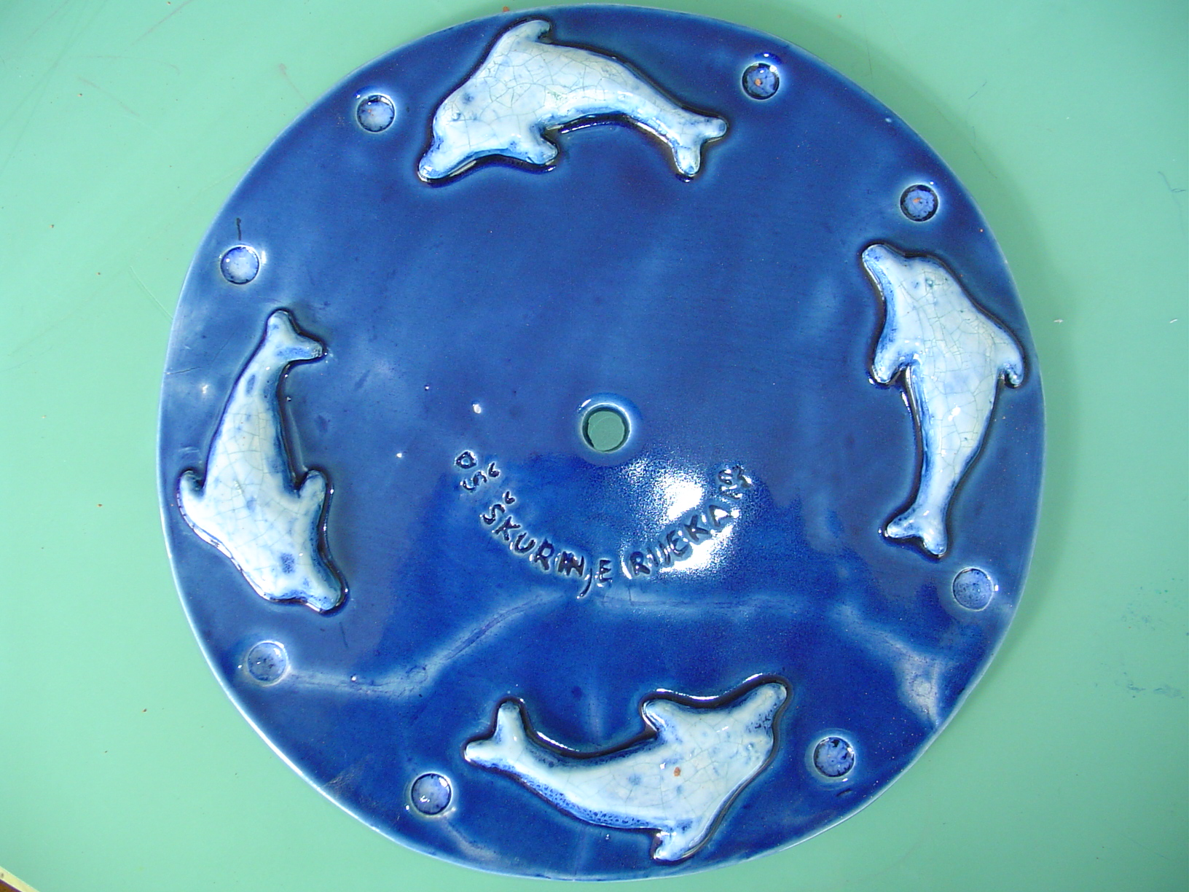

**SAT**

**WEB STRANICA**

www.os-skurinje-ri.skole.hr je stranica naše škole koju možete posjetiti putem interneta i isto tako predlagati i sudjelovati u kreiranju i izradi iste.

**HUMANITARNE AKCIJE**

Kroz godinu se u Školi održava nekoliko humanitarnih akcija u smislu pomoći najpotrebnijim: bolesnoj i napuštenoj djeci, HVIDR-i, starima i bespomoćnima, Crvenom križu, Caritasu, DB Kantrida itd…. Sredstva se skupljaju ili donacijama, humanitarno-prodajnom akcijom školske učeničke Zadruge Škurinjko i sl.

**DJELATNICI OŠ ŠKURINJE RIJEKA**

**________________________________________________________________________________________________________________________________________________________________________________________________________________________________________________________________________________________________________________________________________________________________________________________________________________________________________________________________________________________________________________________________________________________________________________________________________________________________________________________________________________________________________________________________________________________________________________________________________________________________________________________________________________________________________________________________________________________________________________________________________________________________________________________________________________________________________________________________________________________________________________________________________________________________________________________________________________________________________________________________________________________________________________________________________________________________________________________________________________________________________________________________________________________________________________________________________________________________________________________________________________________________________________________________________________________________________________________________________________________________________________________________________________________________________________________________________________________________________________________________________________________________________________________________________________________________________________________________________________________________________________________________________________________________________________________________________________________**

**____________________________________________________________________________________________________________________________________________________________________________________________________________________________________________________________________________________________________________________________________________________________________________________________________________________________________________________________________________________________________________________________________________________________________________________________________________________________________________________________________________________________________________________________________________________________________________________________________________________________________________________________________________________________________________________________________________________________________________________________________________________________________________________________________________________________________________________________________________**